2017-2018学年度下学期城郊市重点联合体期末考试
高二年级物理答案及评分标准
一．单项选择题：本试题共10小题，每小题4分，满分40分。
题号 | 1 | 2 | 3 | 4 | 5 | 6 | 7 | 8 | 9 | 10
答案 | D | D | C | B | A | D | A | C | B | A
二．多项选择题：本题共4小题，每小题5分，满分20分。有漏选的得3分，有错选的得0分
题号 | 11 | 12 | 13 | 14
答案 | AD | CD | AD | AC

第Ⅱ卷（非选择题 共40分）

三、填空题（本题共2小题，每空3分，共12分.）

15. 偏 小 不 变
16. 2.5 左

四、解答题（本题共3个小题，共28分．解答应写出必要的文字说明、方程和重要的演算步骤， 只写出最后答案的不能得分，有数值计算的题，答案中必须明确写出数值和单位．）
17．（8分）解：
（1）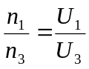 -------2分
n₃ = 60匝 -------2分
（2）P₁=P₂+P₃=220W -------- 2分
P₁=U₁I₁ ------- 1分
I₁=1A --------------1分

18. （10分） ① 8 m ，（1分） 0.2 m （1分）
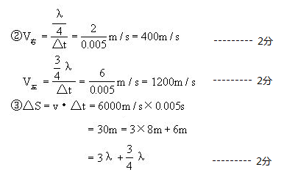
故知波向左传播. ---------2分
19．（10分）
解：
（1）由折射定律得：sin53°=nsin37° ---------2分

n=4/3≈1.33 ---------1分

（2）由n=c/v ---------2分

得：v=c/n=3×10⁸/（4/3）=2.25×10⁸m/s ---------1分
（3）由 λf=c ---------1分

V=λ′f ---------1分

联立得：λ′=3λ/4=300 nm ---------- 2分

